上限管理マニュアル

（事　業　所　名）

来 歴 管 理 表

|  |  |  |  |  |  |
| --- | --- | --- | --- | --- | --- |
| 版数 | 日 付 | 来　　歴 |  |  |  |
| 0 | 2017.3.1 | 新規制定 |  |  |  |
|  |  |  |  |  |  |
|  |  |  |  |  |  |
|  |  |  |  |  |  |
|  |  |  |  |  |  |
|  |  |  |  |  |  |
|  |  |  |  |  |  |
|  |  |  |  |  |  |
|  |  |  |  |  |  |
|  |  |  |  |  |  |
|  |  |  |  |  |  |
|  |  |  |  |  |  |
|  |  |  |  |  |  |
|  |  |  |  |  |  |
|  |  |  |  |  |  |

**１、利用者負担上限管理事務とは**

児童福祉法の障害児通所支援に係る利用者負担については、利用者の負担軽減を図る観点から、障害児通所支援の支給決定を受けた障害児の保護者（以下、「保護者」という。）の所得等の状況に応じて負担上限月額を設けることとしており、保護者は、当該負担上限月額を越えて利用者負担額を支払う必要がないこととしています。

これに伴い、保護者のうち、一月あたりの利用者負担額が負担上限月額を超過することが予想される者については、当該保護者の利用者負担の上限額の管理が必要になります。

（１）利用者負担上限額管理とは

　一月あたりの利用者負担額が、設定された負担上限月額を超過することが予想される者について、サービス提供事業者が利用者負担額管理者となって、保護者の利用者負担月額の上限額管理事務を行うことをいいます。

（２）利用者負担上限額管理の対象利用者とは

利用者負担額の上限額管理の対象利用者（以下、「上限額管理対象者」という。）とは、保護者のうち、支給決定時の支給量から定率負担（通所支援にかかる費用の１割相当額）が**利用者負担上限月額**（以下「負担上限額」という。）**を超える可能性があるものとして市町村が認定した者で、同一月において複数のサービス事業所**（事業所番号が異なるものに限る。月の途中で利用するサービス事業所を変更した場合を含む。）**から通所支援を利用する利用者**のことをいいます。

一ヶ所のみの事業所を利用している場合は、上限額管理の対象とはなりません。

**２、上限額管理の流れ**

|  |  |  |  |
| --- | --- | --- | --- |
| **利用者** | **上限額管理事業者以外の事業所** | **上限額管理事業者** | **市区町村** |
| ⑦上限額管理者名が記載された事を上限管理事業者に報告します。  ⑤受給者証とともに、上限額管理依頼届出所を市町村に提出します。  ③上限額管理依頼届出書を起票し、事業者承諾欄に記入してもらいます。 | ⑨毎月3日までに上限管理事業者へ実績の報告を行います。  ⑪上限管理結果をもとに請求データの確定を行います。 | ⑩毎月6日までに各事業者の利用者負担額を調整し結果を通知します。  ⑧上限額管理事業者になった事を利用者と契約している他の事業者へ連絡します。  ④事業者承諾欄に記載します。 | ⑥受理後、受給者証に上限管理事業者名を追記し、返却します。  ②上限額管理依頼届出書を利用者に交付します。  ①上限管理対象者該当の有無欄に「該当」と記載します。 |

**３、上限額管理事業所の決定**

（１）上限額管理事業所となる順序

利用者負担の上限額管理を行う上限管理事業所は、提供されるサービス量、生活面を含めた利用者との関係性、児童発達支援管理責任者の配置の有無や事務処理体制等を総合的に勘案し、下記の順序とします。

**①児童発達支援センターの利用者**

契約日数を問わず、福祉型児童発達支援センター又は医療型児童発達支援センターが上限額管理を行います。

**②障害児相談支援給付費支給対象者のうち継続障害児支援利用援助におけるモニタリング期間が「１月ごと（毎月ごと）」である者（①に該当する者を除く）**

指定障害児相談支援事業所が上限額管理を行います。

なお、当該者以外の者については、指定障害児相談支援事業所は上限額管理を行わないこととします。

**③児童発達支援又は放課後等デイサービスの利用者（①、②に該当する者を除く）**

当該区分において当該上限額管理対象者にサービスを提供する事業所が複数存在する場合は、**原則として契約日数の多い事業所**とします。

**④保育所等訪問支援の利用者（①から③に該当する者を除く）**

当該区分において当該上限額管理対象者にサービスを提供する事業所が複数存在する場合は、原則として契約日数の多い事業所とします。

（２）受給者証による対象者の確認

上限額管理事業所の登録の有無は、通所受給者証の第五面にある「利用者負担額上限額管理事業所名」の欄を確認します。

また、「利用者負担上限額管理対象者該当の有無」の欄には、障害児通所支援の支給量から、利用者負担上限月額を超過する可能性がある方については「該当」、超過する可能性がない方について「非該当」と記載してあります。

（３）上限額管理事業所を定める場合について

**「該当」と記載されている利用者が、事業所番号の異なる複数の事業所とサービス利用契約を結んだ場合に、上限額管理事業所を定める必要があります。**

**「該当」と表示されていても、単一（事業所番号が同一）の事業所としか契約を結んでいない場合は、上限額管理事業所を定める必要はありませんが、後日、複数の事業所と契約を結んだ場合は、その時点で上限額管理事業所を定める必要があります。**

なお、生活保護受給者又は市民税非課税世帯の方で利用者負担上限月額が０円の場合には、複数事業所によるサービスを受けていても上限額管理は不要となります。

「非該当」と記載されている場合には、基本的に上限額管理事業所を定める必要はありません。

**４、上限額管理事業所の登録手続き**

①　上限額管理事業者は、**「利用者負担上限額管理事務依頼（変更）届出書」**（下図参照）に必要事項を記入のうえ、利用者に渡し、受給者証とともに受給者証に記載されている問い合わせ先の市町村役場等に提出するよう勧奨してください。

※　なお、利用者と調整のうえ、上限額管理事業所が、受給者証とともに市町村役場に提出することも差し支えありません。

②　区役所等で、受給者証に上限額管理事業所名を記載します。

③　上限額管理事業所は、受給者証の事業者記入欄に記載されているその他の契約事業所に、上限管理事業所になった旨を連絡します。（この連絡を行わないと、正しく上限額管理事務を行うことができません。）

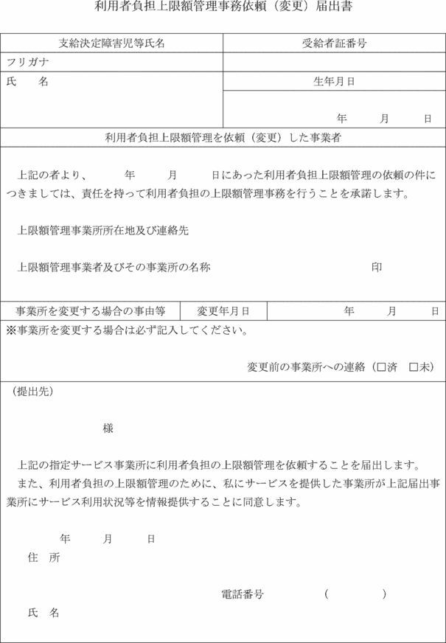

**５、上限額管理事業者として行う上限額管理事務のスケジュール**

１、**原則サービス提供月の翌月の３日までに、**関係事業所から提出される**「利用者負担額一覧表」を受け取ります。**

※　**上限額管理事業所のみにおいて、当該月の利用者負担額が負担上限月額に達した場合**には、上限額管理事業所は、上限額に達した時点において**関係事業所に対して「利用者負担額一覧表」の提出が不要である旨を電話、ＦＡＸ等で伝えます。**

※　土日や祝日を含む場合は、事業所間で連絡を取り合い、お互いに不都合のないように書類の提出を行います。

２、上限額管理事業所は、関係事業所から利用者負担一覧表を受け取った後、**「利用者負担上限額管理結果票」**を作成し、利用者に内容の確認を求め、署名、押印を受け、**原則サービス提供月の翌月の６日までに**関係事業所へ提出します。

※　上限額管理事業所は、関係事業所に対して、**「利用者負担額一覧表」の提出が不要である旨を通知した場合であっても**、関係事業所の管理結果後の利用者負担額を**「０円」とのみ記載した「利用者負担上限額管理結果票」を作成し、関係事業所へ提出**します。

３、上限額管理事業所は、**「利用者負担上限額管理結果票」**をもとに、請求明細を作成し**毎月１０日まで**に伝送請求を行います。

※　上限額管理事業所は、**「利用者負担上限額管理結果票情報」**もあわせて**伝送**します。

**６、関係事業所として行う上限額管理事務のスケジュール**

１、**原則サービス提供月の翌月の３日までに、**上限額管理事業者に対して**「利用者負担額一覧表」を提出します。**

※　**関係事業所において当該月に利用がない場合**には、上限額管理結果票に関係事業所として登録されないように、当該月に利用がない旨を**上限額管理者に連絡してください。**

※　土日や祝日を含む場合は、事業所間で連絡を取り合い、お互いに不都合のないように書類の提出を行います。

２、関係事業所は、上限額管理事業者から返送された**「利用者負担上限額管理結果票」**をもとに、請求明細を作成し**毎月１０日まで**に伝送請求を行います。

**７、その他**

①　上限額管理対象者が「利用者負担上限額管理依頼（変更）届出書」を市町村に提出した後に新たに事業所と利用契約を締結した事業所は、受給者証の「利用者負担上限額管理事業者」欄に記載されている上限額管理事業者に契約内容を連絡してください。

②　上限額管理者の変更がある場合の取り扱い

上限額管理事業者との契約を終了する場合で、引き続き上限額管理が必要になる場合など、月の途中に上限額管理者の変更が必要になった場合については、原則、月末時点で上限額管理者となる事業所が上限額管理を行います。

ただし、月の後半に上限額管理者が変更される場合など、異動前の上限額管理が当該月の上限額管理を行うことが事務処理上円滑である場合も想定されるため、異動前の上限額管理者が上限額管理を行うこととしても差し支えありません。

なお、新たな上限額管理者は、関係事業所に上限額管理者の変更があったことを連絡してください。

**（参考：利用者負担上限額管理結果票）**



**（参考：利用者負担額一覧表）**

